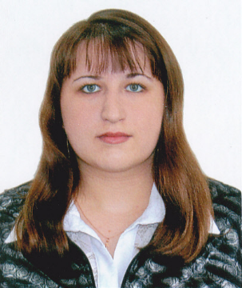
Вахтомина Любовь Сергеевна

Дата рождения: 28 июля 1988 г.
Гражданство: Россия
Место жительства: г. Курган
Семейное положение: Замужем
Дети: дочь, 5 лет
Мобильный телефон: +7 9091729925
E-Mail: lyubanya-88@mail.ru
Желаемая должность: «Инженер-лаборант спектрального анализа»; «Инженер-химик».

Желаемая зарплата: от 25000
График работы: полный рабочий день
Занятость: полная занятость

Опыт работы:
ПАО "Курганмашзавод" (г.Курган)
Лаборант спектрального анализа 6 разряда (декабрь 2020 г.)
Работа на оптико-эмиссионном спектрометре FOUNDRY-MASTER UVR, на оптико-эмиссионном спектрометре МФС-8; на рентгенофлуоресцентном сканирующем спектрометре Спектроскан Макс-G: исследование металлов и сплавов, поступающих на производство; контроль металлов в процессе плавки; установление марки стали или сплава.

Филиал ООО «УГМК-Сталь» - Металлургический завод «Электросталь Тюмени»
(г. Тюмень)
Инженер-лаборант спектрального анализа центральной аналитической лаборатории
(апрель 2015 г. – июнь 2019 г.)
Обязанности:
Работа на атомно-эмиссионном спектрометре SpectroLab M11, рентгенофлуоресцентном спектрометре Spectro XEPOS: подготовка проб, анализ металлов и сплавов, шлаков в условиях лаборатории, внутрилабораторный контроль, работа с СМК лаборатории по ГОСТ ИСО/ МЭК 17025.

ТУМН АО «Транснефть - Сибирь» Эколого-аналитическая лаборатория
(г. Тюмень)
Лаборант химического анализа 4 разряда
(февраль 2015 г. - апрель 2015 г.)
Обязанности:
Анализ питьевой воды методами: титрометрии (определение марганца, определение общей жесткости), фотометрии (определение железа, никеля, фосфатов, хлоридов, сульфатов, нитратов и нитритов, составление графиков), весовыми методами.

ГБОУ СПО ЯНАО «Новоуренгойский многопрофильный колледж»
(г. Новый Уренгой)
Преподаватель химии и биологии
(октябрь 2011 г. - ноябрь 2014 г.)

ОАО «Икар» - Курганский завод трубопроводной арматуры»
(г. Курган)
Лаборант химического анализа 5 разряда. Отдел метрологии
(ноябрь 2010 г. - июль 2011 г.)
Обязанности:
Аналитический контроль производства: все виды анализа (титрометрия, фотометрия, гравиметрия, весовые методы). Определение концентрации углерода в чугуне методом двух сообщающихся сосудов, определение температуры вспышки методом открытого тигля, определение концентрации оксида кремния в силикатах, определение металлов в ферросплавах.

Образование:

Курганский государственный университет (г. Курган)
(2006 г. - 2011 г.)
Химик (Высшее)

Курсы:

ГБОУ СПО ЯНАО «Новоуренгойский многопрофильный колледж»
(г. Новый Уренгой)
(ноябрь 2014 г.)
Лаборант химического анализа 4 разряда. Продолжительность: 3 месяца.

Доп. сведения:
Английский язык (базовый)

